表7：
湖北省地方标准编制说明

年 月 日
标准名称 | 中药材 天麻生产技术规程  第2部分：栽培与产地初加工
被修订或整合  标准名称 |  | 被代替  标准编号
起草单位  （盖章） | 湖北省农业科学院中药材研究所  五峰博翎种业有限公司  湖北中医药大学药学院  黄冈市农业科学院  十堰市农业科学院  宜昌市农业科学研究院  五峰县农业科学研究所  恩施州中药材产业协会  罗田县中药材产业协会  五峰县中药材产业协会  神农架林区中医药产业研究院  五峰土家族自治县农业农村局
1.项目简介：
（包含研究背景、政策依据，标准的主要内容以及与相关法律法规、产业政策的符合性，与相关国家标准和行业标准的协调性。）
中药材天麻按《中华人民共和国药典》（2020版）规定为兰科植物天麻Gastrodia elata Bl.的干燥块茎。天麻是“十大楚药”，且具有药食两用性，集经济、生态和社会效益于一身。天麻块茎有很高的药用价值和营养保健功能，主要药效成分天麻素具有息风止痉，平抑肝阳，祛风通络。用于治疗癫痫抽搐，破伤风，头痛眩晕，手足不遂，肢体麻木，风湿痹痛等症。由于过度采挖，野生天麻资源濒临灭绝，已被列入《国家重点保护野生植物名录（第二批）》，为Ⅱ级保护植物。天麻是一种与真菌共生的多年生异养草本兰科植物，全国主产天麻地方的为海拔 500～2000 m，目前我国普遍种植的天麻品种有红天麻、乌天麻、鄂天麻1号，鄂天麻2号，红天麻主产区是我国黄河及长江流域等省份，遍及西南至东北地区，适宜海拔 500～1500 m 的长江流域生产；乌天麻主产于海拔1500 m以上的高山地区，在云南东北及西北部、四川与贵州西部、东北长白山都有分布和栽培；鄂天麻1号和2号是云南乌天麻和宜昌红天麻的优良杂交品种。20世纪70年代以来，随着天麻人工种植技术的成熟，天麻逐步在云南、贵州、四川、陕西、湖北等地成功进行推广种植。天麻人工育种经历了无性繁殖、有性繁殖、杂交育种三个阶段的发展；栽培方式分为穴栽、箱栽和袋栽等；栽培区域分室外山林、室内栽培和大棚栽培等。其栽培规模、产量、质量也不断提高。主产区主要集中在三大区域：一是云南、贵州、四川和陕西；二是长江流域地区，如湖北、安徽、浙江等；三是西藏、甘肃和东北三省等，尤以红天麻、乌天麻为优异种质类型。在湖北省内，天麻在五峰、英山、罗田、郧西、恩施、神农架等地均有种植。形成了英山天麻、十堰天麻、宜昌天麻等品牌，并获得国家地理标志保护。2016年，我国年产鲜天麻9.32万吨，经过逐年增长，2020年达到了12.34万吨。2020 年我国天麻干品超过 3 万吨，总产值约50亿元。随着近年来对人们保健意识的增强，市场以每年6%～8%的需求速度递增。目前，市场每年需干天麻超2万吨，年需鲜天麻1万吨左右。我国2020年天麻流通市场销售规模38113.8万元，天麻出口154.89吨。天麻的需求主要包括：一是天麻膳食（天麻面条、天麻糕、天麻菜肴）；二是天麻中成药（天麻丸、天麻胶囊等）；三是天麻保健食品（天麻酒）、天麻化妆品（天麻泡浴粉、天麻洗发露等）和天麻兽药饲料。
湖北省天麻产业化发展的需要：制定规范化栽培技术规程，是湖北省天麻产业化发展的需要。天麻产业是湖北地区重要产业支柱，对于目前乡村振兴具有重要作用。天麻种植过程中，大多采用粗放的种植模式，缺乏规范化天麻栽培技术，天麻产量和质量无法得到保证，我们有必要针对其相关栽培节点进行研究，制定规范化天麻栽培技术规程，以便提高天麻种植的科学性和规范性，提升天麻产量和质量，推动湖北省天麻产业高质量发展。
湖北省道地药材高质量发展的需要：《中医药法》、《中医药发展战略规划纲要（2016-2030年）》、《湖北省医药产业“十四五”发展规划》等政策文件均指出：制修订湖北道地药材种子种苗、种植生产、产地加工等系列标准，提升道地药材生产标准化水平，健全中药材行业规范和中药材技术创新。
2.技术路线：
（包括主要技术指标、参数、公式、性能指标及要求、主要试验及试验方法、验证结果等依据或理由。）

本标准规定了天麻生产技术和初加工技术的术语和定义、产地环境、栽培技术、病虫害防治、采收、初加工及栽培档案记录等。
本标准适用于湖北省天麻种植生产的区域。
下列文件中的内容通过文中的规范性引用而构成本文件必不可少的条款。其中，注日期的引用文件，仅该日期对应的版本适用于本文件；不注日期的引用文件，其最新版本（包括所有的修改单）适用于本文件。
GB 3095 环境空气质量标准
GB 5084 农田灌溉水质标准
GB/T 8321.9 农药合理使用准则（九）
GB 15618 土壤环境质量 农用地土壤污染风险管控标准
4.产地环境
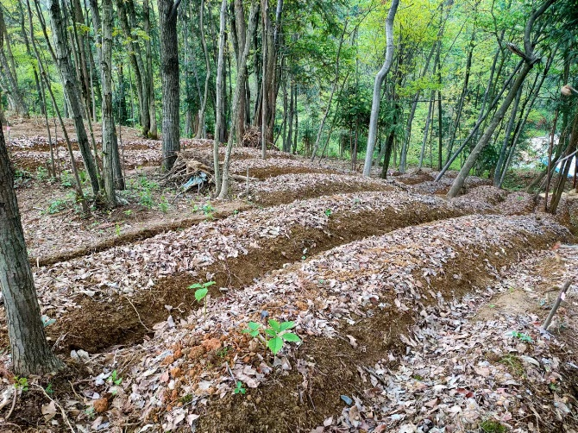
适宜于海拔300～2000m冷凉潮湿的气候，适生温度在10～27℃之间，平均相对湿度70%～80%；以土层深厚，质地疏松的砂壤土、灰泡土或黄泡土为宜。
5 栽培技术
5.1 大田栽培（棚麻栽培）技术
我省海拔300m-800m的地区。
5.1.1选地与整地
选择地势开阔、通风利水的沙地。大田整平，根据地势坡向开沟，排水沟10m-15m远一条，深50cm，上口宽50cm；整畦，宽1.1m，长5m，垄面铺沙土3-4 cm，两畦之间开小沟，深25cm。
5.1.2培养菌条
在1-3月份（清明节前）进行培菌。原料为新鲜杂木材，每亩用材1.2-1.5万公斤，菌材截成40cm长木棒，直径20cm以上的劈开两半。沿垄横向排列木棒，棒间隙4cm，用土填平，直径8cm以下的小棒排放于两棒之上的夹缝处，木棒两头紧靠蜜环菌种块，1袋蜜环菌种（1-1.1公斤）掰成6-8块，木棒两头各放一块，盖土15cm厚。垄面盖草保湿保温防晒。
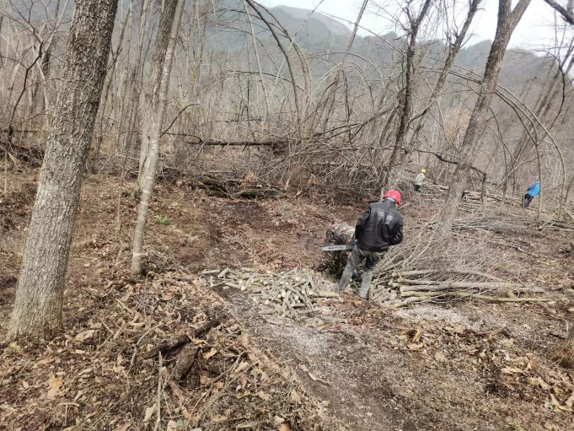

5.1.3下麻子（播种）
播种季节在2-3月份。栽麻之前先搭建荫棚，用竹做柱和架，茅草做苫，柱长2.9m，荫棚净高2.5m。扒开菌棒两头，露出下层菌棒截面1/3，将麻子横放紧靠于大棒截面，一头放两粒麻子。如麻子小可扒开菌麻表面将其播于菌棒表面夹缝处。每m²用优质杂交0代麻子0.5-0.75公斤，覆土至原貌，垄面盖草，加强保温保湿。

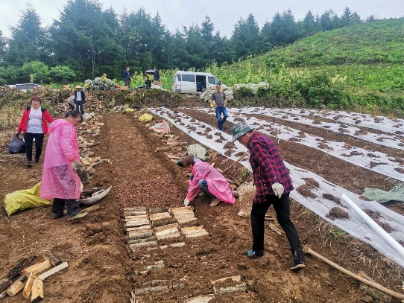
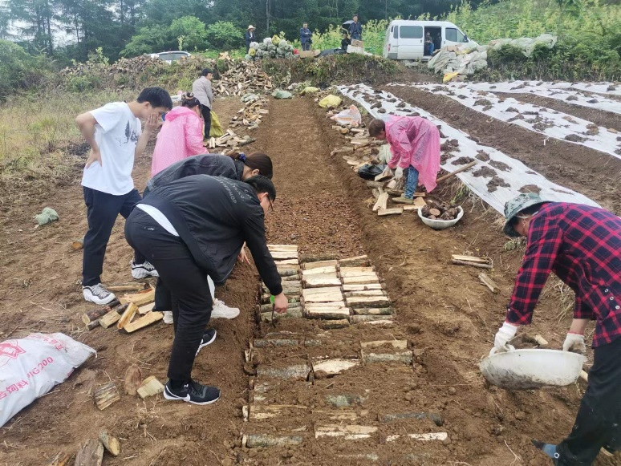

5.1.4田间管理
7-9月份土壤含水量低于30％时须浇水增湿，选择在清晨5-8点浇水或向沟内灌水渗透至菌棒见水。5-6月份梅雨季节湿度较大，须揭掉畦面铺草排湿透气，雨季过后再盖上。夏季检查荫棚和盖草，防止阳光进入。
5.2林下栽培技术
5.2.1场地选择
选择海拔800-2000m的山区林间空地或高山荒地。坡度60°以下，不积水，PH 5.0-6.5，土层深厚，质地疏松的沙壤土、灰泡土或黄泡土，土壤环境符合GB 15618的要求。种过天麻的地5-8年内不能再种，种过菜、农作物的地当年不能使用。
5.2.2 菌棒（床）培养
5.2.2.1 培菌时间
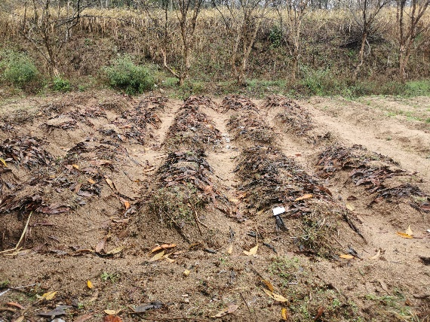
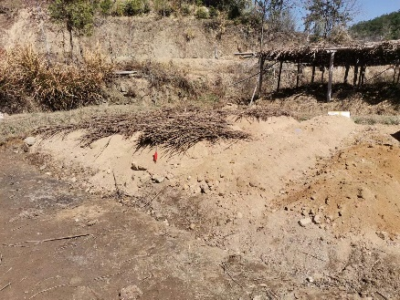
2-8月份均可培养。冬季砍柴，春季培菌，4月份结束，春夏季砍柴随砍随用，放置1周即干死不能再用。
5.2.2.2 菌柴来源
选择阔叶树种的森林抚育和清林剩余物。

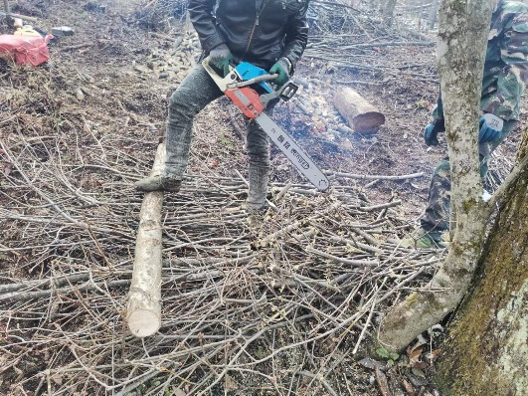
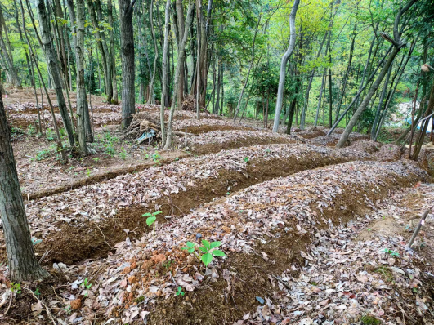

5.2.2.3培育方法
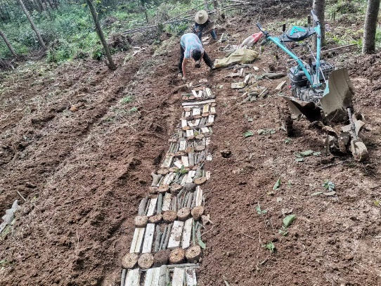
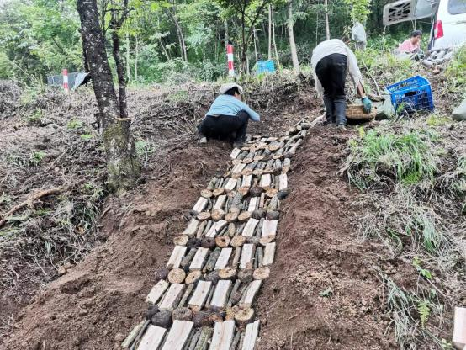
根据林间空地面积，先将地块枯枝腐叶杂菌土扒开堆放一边，顺坡向挖长度不限，宽40-50cm，深20-25cm的畦；菌柴包括树枝（枝梢勿剔）集中堆起，用汽油锯切锯成长20-35cm的木棒，大径的棒摆放于底层，顺畦横排，间隙1指，细土填实，细枝（直径5cm以下）放上层，紧靠棒两头截面放蜜环菌种块，菌种用量约1000公斤木柴，100公斤菌种，覆干净土10cm厚。种好后，畦与地面相平略高，枯枝腐叶覆盖畦面保湿保温，两畦之间留30cm作业道。挖右厢种左厢，直至空地种完。
5.2.3 播种
5.2.3.1 播种时间
秋季11-12月份；春季2-3月份。
5.2.3.2 种苗选择
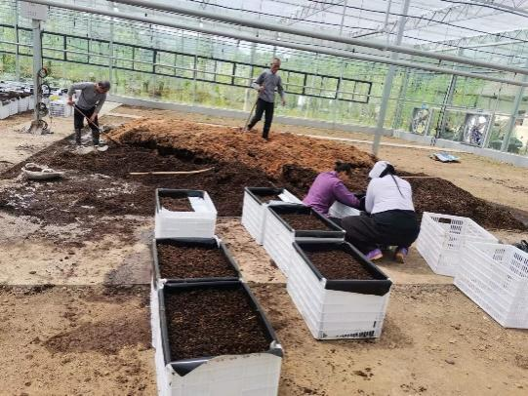
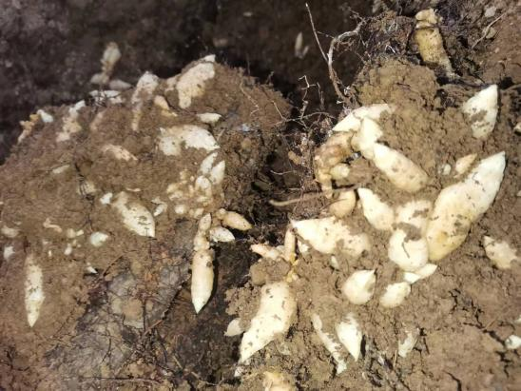
种苗主要分乌麻和杂交麻两个品种。海拔1500m以上的高山可种乌麻和杂交麻，海拔低于1500m只能种杂交麻。乌麻种苗为培养18个月成熟的一代种，杂交麻一般用当年培养的0代种。杂交麻选择海拔1200至1800m高山培养的泥土种0代子。
5.2.3.3 播种方法
扒开菌棒两头土壤，露出下层菌棒截面1/3，将麻子紧密靠放于截面，直立或斜靠，芽头向上，盖上土、铺上树叶。播种小麻子（三级麻子或二米子）时，须扒开菌床表层，露出上层菌棒表皮，将麻子播于菌棒表面，用新鲜细树枝条（指头粗细，5-10cm长）做菌引，或者撒一层干净湿润的木屑，有利于麻子快速接菌。然后盖土、铺上树叶。
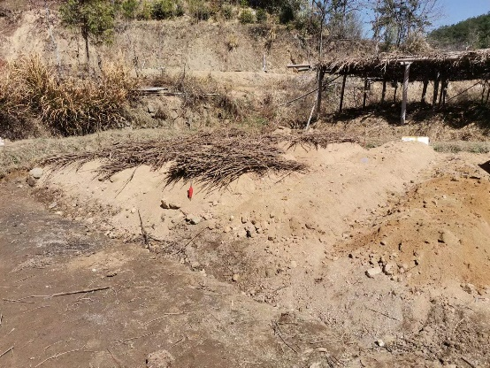
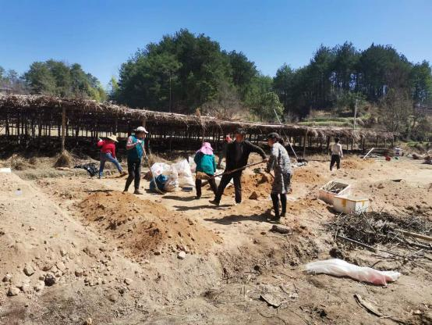
5.2.4 田间管理
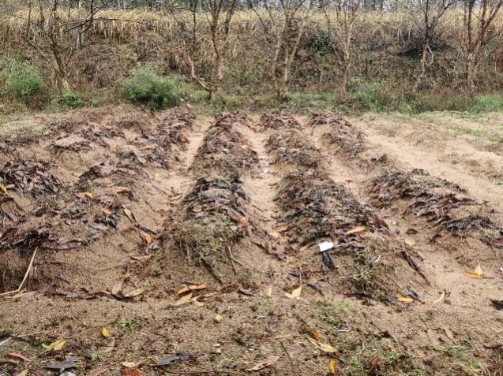
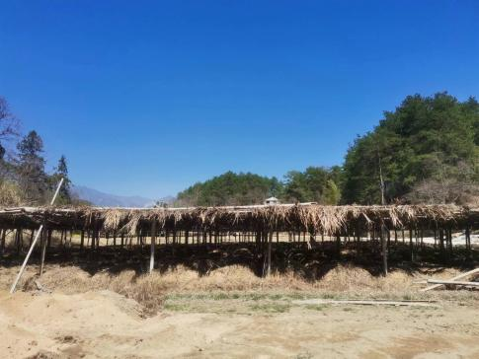
海拔1500m以下的荒地，夏季需搭建荫棚。海拔1500m以上的高山林间，播种后需盖黑色地膜增温保湿。只要地温不超过26℃，夏季可以不揭地膜，再盖一层草，树叶或无纺布降温保湿，防止干旱。

- 标准比对：
（包括采用国际标准情况，相关领域国内外发展现状和趋势,与国际标准对应关系及国外有关技术法规情况，与国家标准、行业标准等上位标准的比对情况。）
目前，国内外有关天麻的研究较多，主要集中于化学成分鉴定、药理药效以及药剂开发。而系统的天麻生产技术研究目前国内外均较少。因此，我们有必要针对其相关生产技术节点进行研究并形成一套完整的天麻生产技术规程，以便规范天麻生产的科学性和规范性，推动天麻产业的发展，带动当地药农脱贫致富。
采用国际标准:未查询到与拟立项标准内容相关的国际标准、行业标准、国家标准。
国内外标准水平对比分析:目前天麻生产技术方面，仅云南、甘肃、湖南、四川安徽、山东省发布了省级地方标准，湖北省还未发布相关地方标准，因此亟需建立湖北省天麻栽培技术规程，指导湖北省天麻规范化生产。
参考资料:《中华人民共和国药典2020》、《中国植物志》、《湖北恩施药用植物志》
存在问题与措施: 目前项目实施带来的成果应用范围相对较窄，示范面积相对较小，影响力较低，因此需要借助政府和媒体的力量进一步提升天麻产业的影响力，加强天麻生产技术的推广和示范，带动更多农户种植，才能增加天麻产业的经济效益，更好的促进乡村振兴。

- 风险分析：
（分析标准可能涉及的利益相关方及标准实施可能造成的影响、可能出现的重大意见分歧等，以及在标准制(修)订过程中，出现的重大意见分歧处理情况。）

湖北省农业科学院中药材研究所是湖北省农业科学院的分支机构，也是国家中药材产业技术体系恩施综合试验站的支撑单位，建有湖北省中药材规范化种植(GAP)工程技术研究中心。本项目组拥有多年的天麻种植技术研究基础，已形成了一套完整的涵盖种苗繁育、移栽和病虫害防治的种植技术体系。因此本项目组的硬件和软件基础完全可以保障此项目的顺利实施。
本标准编制以合理性为原则，做好与其他规范的协调，参照其他省标准进行制订。与其他相似标准相抵触时，经分析验证其他标准更合理、规范、科学时，标准编制时予以采纳。

5.宣贯实施计划：

该项目工作计划需要2年时间，即2023.03-2025.01，根据标准起草、意见征求、技术评审和宣贯实施等环节要求，具体实施计划如下
2023.3-2023.4 整理数据，撰写总结报告，制定标准草案；
2023.5-2023.12 征求领域内专家意见和建议，修改完善标准草案，申请标准技术评审；
2024.1-2025.1 技术规程颁布后，在我省积极推广中药材天麻 栽培技术规程，开展天麻栽培技术服务，做好规程的宣传和贯彻实施工作。

6.专家组：
（标准主要编制研制人员、职责分工等情况，包括姓名、单位、职称职务、专业、联系方式等）

本项目由湖北省农业科学院中药材研究所、五峰博翎种业有限公司、湖北中医药大学药学院等单位共同申报，研发团队中参与该项目的主要成员15人，其中高级职称2人，副高级职称7人。本项目团队在药用植物品种选育、良种繁育、栽培等领域具有较强的研究基础，可以保障项目的顺利实施。
姓名 | 单位 | 职称职务 | 专业 | 职责分工
郭汉玖 | 湖北省农业科学院  中药材研究所 | 副研究员 | 中药材育种 | 标准起草和规划
贺祖海 | 五峰博翎种业有限公司 | 高级农艺师 | 中药材栽培 | 草案修改和规划
艾伦强 | 湖北省农业科学院  中药材研究所 | 副研究员 | 中药材栽培育种 | 草案修改和规划
张美德 | 湖北省农业科学院  中药材研究所 | 研究员 | 植物学 | 草案修改和规划
蒋小刚 | 湖北省农业科学院  中药材研究所 | 助理研究员 | 中药材育种 | 草案修改和规划
刘义飞 | 湖北中医药大学药学院 | 研究员 | 中药材栽培 | 意见征集
王明辉 | 黄冈市农业科学院 | 高级农艺师 | 农学 | 意见征集
封海东 | 十堰市农业科学院 | 高级农艺师 | 农学 | 意见征集
李念祖 | 宜昌市农业科学研究院 | 农艺师 | 中药材栽培 | 意见征集
王业红 | 五峰县农业科学研究所 | 高级农艺师 | 中药材栽培 | 意见征集
蔡纯贵 | 恩施州中药材产业协会 | 会长 | 中药材栽培 | 意见征集
冯正光 | 罗田县中药材协会 | 会长 | 中药材栽培 | 意见征集
易开泰 | 五峰县中药材产业协会 | 会长 | 中药材栽培 | 意见征集
薛超 | 神农架林区中医药  产业研究院 | 会长 | 中药材栽培 | 意见征集
王艳加 | 大别山九资河茯苓  产业发展研究院 | 会长 | 中药材栽培 | 意见征集

注：此表可根据内容多少调整格式，填写时删除斜体的填写说明。

